Windows adatgyűjtés - telepítési lépések

Tesztelve: Windows 2008

# Perfmon beállítások

Windows-os platformon a dinamikus performancia adatokat Perfmon utility segítségével gyűjtjük.

Hozzunk létre „User Defined” „Data Collector Set”-et „Legacy_felmeres” néven.

Válasszuk ki a „Create Manually (Advanced)” radio gombot, majd nyomjuk meg a Next gombot.

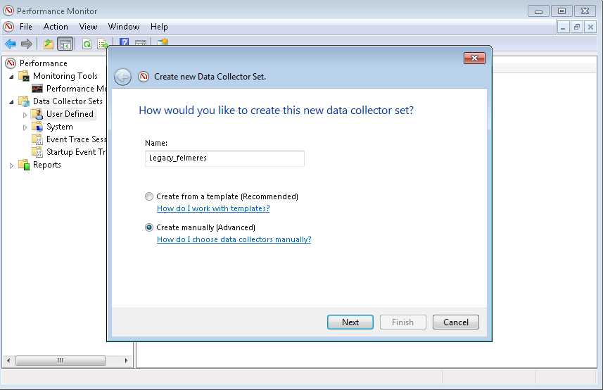

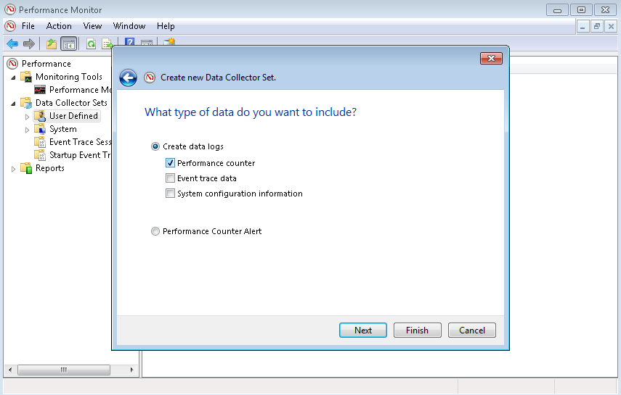

Válasszunk 60 másodpercet mintavételezési intervallumnak. („Sample interval”)

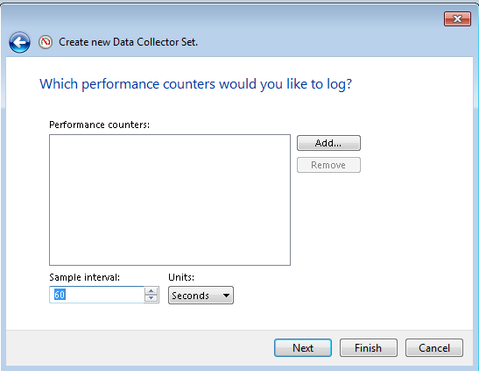

Válasszuk ki a számlálókat

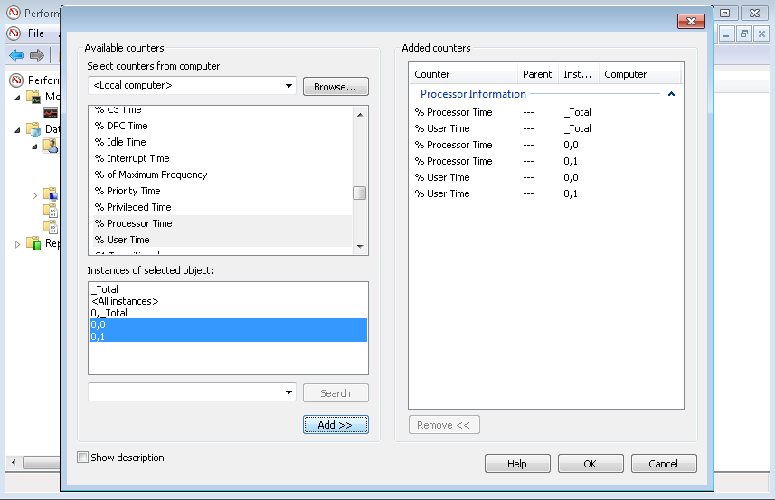

**A gyűjtendő performancia számlálók a következőek:**

* Időbélyeg
* Memory\Available MBytes
* Network Interface(<interface 1>)\Bytes Received/sec
* Network Interface(<interface 1>)\Bytes Sent/sec
* …
* Network Interface(<interface N>)\Bytes Received/sec
* Network Interface(<interface N>)\Bytes Sent/sec
* PhysicalDisk(_Total)\Disk Read Bytes/sec
* PhysicalDisk(_Total)\Disk Write Bytes/sec
* Process(oracle)\% Processor Time
* Process(oracle)\% User Time
* Process(oracle)\Working Set
* Process(oracle)\IO Data Bytes/sec
* Processor(<proc 1>)\% Processor Time
* Processor(<proc 1>)\% User Time"
* …
* Processor(<proc N>)\% Processor Time
* Processor(<proc N>)\% User Time"
* Processor(_Total)\% Processor Time
* Processor(_Total)\% User Time"

Mentsük el a beállításokat.

Indítsuk el az adatgyűjtést és győződjünk meg arról, hogy az adatok gyűjtése elkezdődött

